附件
参会回执表
单位名称
经 办 人 |  | 电 话 |  | E-mail
参会人员信息
姓 名 | 性 别 | 职 务 | 电 话 | 住宿时间 |  |  | 单住 | 合住
 |  |  |  | □28 □29 30日
 |  |  |  | □28 □29 □30日
 |  |  |  | □28 29 30日
金 额 | 大写: 元 小写： 元
开票信息  （必填） | 单位名称：  纳税人识别号：  开户银行：  银行账号：  地址、电话：  发票邮寄地址： |  |  |  | 选择发票类型：  □会务费  □会议费  □培训费  开票方式：  □单张开 □合开
线上付款 | 线上报名及付款请登录：http://t.cn/EPOpc84  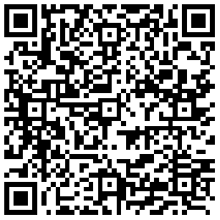  扫描二维码报名及付款
线下汇款 | 户 名：中能国研（北京）电力科学研究院  开户行：中国工商银行北京中环广场支行  账 号：0200 2095 0920 0061 213
联系人 | 高仕超010-63358921 18511286340  汤晓丽010-63350352 13910887455  回执收集邮箱：gaoshichao@eptc.org.cn
备 注 | 1.请于11月22日前尽早回传回执，以便会议组委会提早预定房间数量。  2．请尽量以提前汇款的形式缴纳会议注册费用，可大幅减少报到时间，同时会议报到当天即可拿到发票。  3.报到当天入住酒店前台办理入住手续，住宿发票由住宿酒店开具。

